"Агроөнеркәсіптік кешен саласындағы дайындаушы ұйымдарды аккредиттеу" мемлекеттік көрсетілетін қызмет регламентін бекіту туралы
Күшін жойған
Батыс Қазақстан облысы әкімдігінің 2016 жылғы 16 ақпандағы № 39 қаулысы. Батыс Қазақстан облысының Әділет департаментінде 2016 жылғы 17 наурызда № 4300 болып тіркелді. Күші жойылды - Батыс Қазақстан облысы әкімдігінің 2020 жылғы 20 мамырдағы № 109 қаулысымен
Ескерту. Күші жойылды - Батыс Қазақстан облысы әкімдігінің 20.05.2020 № 109 қаулысымен (алғашқы ресми жарияланған күнінен бастап қолданысқа енгізіледі).
"Қазақстан Республикасындағы жергілікті мемлекеттік басқару және өзін-өзі басқару туралы" 2001 жылғы 23 қаңтардағы, "Мемлекеттік көрсетілетін қызметтер туралы" 2013 жылғы 15 сәуірдегі Қазақстан Республикасының Заңдарын басшылыққа ала отырып, Батыс Қазақстан облысының әкімдігі ҚАУЛЫ ЕТЕДІ:
1. Қоса беріліп отырған "Агроөнеркәсіптік кешен саласындағы дайындаушы ұйымдарды аккредиттеу" мемлекеттік көрсетілетін қызмет регламенті бекітілсін.
2. "Батыс Қазақстан облысының ауыл шаруашылығы басқармасы" мемлекеттік мекемесі (М.К.Оңғарбеков) осы қаулының әділет органдарында мемлекеттік тіркелуін, "Әділет" ақпараттық-құқықтық жүйесінде және бұқаралық ақпарат құралдарында оның ресми жариялануын қамтамасыз етсін.
3. Осы қаулының орындалуын бақылау Батыс Қазақстан облысы әкімінің бірінші орынбасары А.К.Өтеғұловқа жүктелсін.
4. Осы қаулы алғашқы ресми жарияланған күнінен кейін күнтізбелік он күн өткен соң қолданысқа енгізіледі.
Облыс әкімі | Н.Ноғаев
2016 жылғы 16 ақпандағы №39
Батыс Қазақстан облысы
әкімдігінің қаулысымен бекітілген
"Агроөнеркәсіптік кешен саласындағы дайындаушы ұйымдарды аккредиттеу" мемлекеттік көрсетілетін қызмет регламенті
Ескерту. Регламент жаңа редакцияда - Батыс Қазақстан облысы әкімдігінің 23.09.2019 № 237 қаулысымен (алғашқы ресми жарияланған күнінен кейін күнтізбелік он күн өткен соң қолданысқа енгізіледі).
1.Жалпы ережелер
1. "Агроөнеркәсіптік кешен саласындағы дайындаушы ұйымдарды аккредиттеу" мемлекеттік көрсетілетін қызметі (бұдан әрі – мемлекеттік көрсетілетін қызмет) "Батыс Қазақстан облысының ауыл шаруашылығы басқармасы" мемлекеттік мекемесімен (бұдан әрі – көрсетілетін қызметті беруші) Қазақстан Республикасы Ауыл шаруашылығы министрінің 2015 жылғы 16 қарашадағы № 9-3/1001 "Агроөнеркәсіптік кешен саласындағы дайындаушы ұйымдарды аккредиттеу" мемлекеттік көрсетілетін қызмет стандартын бекіту туралы" бұйрығымен (Нормативтік құқықтық актілерді мемлекеттік тіркеу тізілімінде № 12439 тіркелген) бекітілген "Агроөнеркәсіптік кешен саласындағы дайындаушы ұйымдарды аккредиттеу" мемлекеттік көрсетілетін қызмет стандартына (бұдан әрі – Стандарт) сәйкес көрсетіледі.
Өтінімді қабылдау және мемлекеттік қызметті көрсету нәтижесін беру "Азаматтарға арналған үкімет" мемлекеттік корпорациясы (бұдан әрі – Мемлекеттік корпорация) арқылы жүзеге асырылады.
2. Мемлекеттік қызметті көрсету нысаны – қағаз түрінде.
3. Мемлекеттік қызметті көрсету нәтижесі – агроөнеркәсіптік кешен саласындағы дайындаушы ұйымдар тізбесіне қосу және оны көрсетілетін қызметті берушінің интернет-ресурсында орналастыру.
Мемлекеттік қызметті көрсету нәтижесін ұсыну нысаны: қағаз түрінде.
4. Мемлекеттік қызмет заңды тұлғаларға (бұдан әрі – көрсетілетін қызметті алушы) тегін көрсетіледі.
2. Мемлекеттік қызметті көрсету процесінде көрсетілетін қызметті берушінің құрылымдық бөлімшелерінің (қызметкерлерінің) іс-қимыл тәртібін сипаттау
5. Мемлекеттік қызметті көрсету бойынша рәсімді (іс-қимылды) бастауға негіздеме көрсетілетін қызметті алушы (не сенімхат бойынша оның өкілі) көрсетілетін қызметті берушіге Стандарттың 1-қосымшасына сәйкес белгіленген нысан бойынша агроөнеркәсіптік кешен саласындағы дайындаушы ұйымдарды аккредиттеуге өтінім (бұдан әрі - өтінім) ұсынуы болып табылады.
Заңды тұлғаны мемлекеттік тіркеу (қайта тіркеу) туралы мәліметтерді көрсетілетін қызметті беруші "электрондық үкімет" шлюзі арқылы тиісті мемлекеттік ақпараттық жүйелерден алады.
Егер Қазақстан Республикасының заңдарында өзгеше көзделмесе, Мемлекеттік корпорация қызметкері өтінімді қабылдағанда мемлекеттік қызметтерді көрсету кезінде ақпараттық жүйелерде қамтылған, заңмен қорғалатын құпияны құрайтын мәліметтерді пайдалануға көрсетілетін қызметті алушының жазбаша келісімін алады.
Көрсетілетін қызметті алушы белгіленген нысанда өтінім берген кезде өтінімді қабылдау туралы қолхат өтінімнің Мемлекеттік корпорацияда қабылданғанын растайды.
Көрсетілетін қызметті алушы белгіленген нысанға сәйкес келмейтін өтінімді берген жағдайда Мемлекеттік корпорацияның қызметкері өтінімді қабылдаудан бас тартады және Стандарттың 2-қосымшасына сәйкес өтінімдерді қабылдаудан бас тарту туралы қолхат береді.
6. Мемлекеттік көрсетілетін қызметті көрсету процесінің құрамына кіретін әрбір рәсімнің (іс-қимылдың) мазмұны, оны орындаудың ұзақтығы:
1) Мемлекеттік корпорацияның қызметкері көрсетілетін қызметті алушының өтінімін ұсынған сәттен бастап 30 (отыз) минуттың ішінде оларды қабылдауды, тіркеуді жүзеге асырады және көрсетілетін қызметті берушінің кеңсе қызметкеріне жолдайды.
Нәтижесі – өтінімді көрсетілетін қызметті берушіге жолдау;
2) көрсетілетін қызметті берушінің кеңсе қызметкері 30 (отыз) минуттың ішінде өтінімді тіркеп, көрсетілетін қызметті берушінің басшысына жолдайды.
Нәтижесі – өтінішті көрсетілетін қызметті берушінің басшысына қарауға жолдау;
3) көрсетілетін қызметті берушінің басшысы 1 (бір) жұмыс күні ішінде өтінішті қарайды және көрсетілетін қызметті берушінің жауапты орындаушысын белгілейді.
Нәтижесі – мемлекеттік қызметті көрсету үшін өтінішті көрсетілетін қызметті берушінің жауапты орындаушысына жолдау;
4) көрсетілетін қызметті берушінің жауапты орындаушысы өтінішті алғаннан кейiн 2 (екі) жұмыс күнi iшiнде оны агроөнеркәсіптік кешен саласындағы дайындаушы ұйымдар тізбесіне қосады және көрсетілетін қызметті берушінің интернет-ресурсында орналастырады.
Нәтижесі - агроөнеркәсіптік кешен саласындағы дайындаушы ұйымдар тізбесіне қосу және оны көрсетілетін қызметті берушінің интернет-ресурсында орналастыру.
3. Мемлекеттік қызметті көрсету процесінде көрсетілетін қызметті берушінің құрылымдық бөлімшелерінің (қызметкерлерінің) өзара іс-қимыл тәртібін сипаттау
7. Мемлекеттік қызметті көрсету процесіне қатысатын көрсетілетін қызметті берушінің құрылымдық бөлімшелерінің (қызметкерлерінің) тізбесі:
1) Мемлекеттік корпорацияның қызметкері;
2) көрсетілетін қызметті берушінің кеңсе қызметкері;
3) көрсетілетін қызметті берушінің басшысы;
4) көрсетілетін қызметті берушінің жауапты орындаушысы.
8. Мемлекеттік көрсетілетін қызметті көрсету процесінде рәсімдердің (іс-қимылдардың) реттілігін, көрсетілетін қызметті берушінің құрылымдық бөлімшелерінің (қызметкерлерінің) өзара іс-қимылдарының толық сипаттамасы "Агроөнеркәсіптік кешен саласындағы дайындаушы ұйымдарды аккредиттеу" мемлекеттік көрсетілетін қызмет регламентінің (бұдан әрі - Регламент) 1-қосымшасына сәйкес мемлекеттік көрсетілетін қызметті көрсетудің бизнес-процестерінің анықтамалығында көрсетіледі.
4. Мемлекеттік көрсетілетін қызмет көрсету процесінде Мемлекеттік корпорация және (немесе) өзге де көрсетілетін қызметті берушілермен өзара іс-қимыл жасасу тәртібін, сондай-ақ ақпараттық жүйелерді пайдалану тәртібін сипаттау
9. Мемлекеттік корпорацияға және (немесе) өзге де көрсетілетін қызметті берушілерге жүгіну тәртібін, көрсетілетін қызметті алушының өтінішін өңдеу ұзақтығын сипаттау:
1) көрсетілетін қызметті алушы Стандарттың 1-қосымшасына сәйкес өтінішті және қажетті құжаттарды Мемлекеттік корпорация қызметкеріне береді, ол электрондық кезек ретімен "кедергісіз" қызмет көрсету арқылы операциялық залда жүзеге асырылады (1 минут ішінде);
2) 1-процесс – Мемлекеттік корпорацияның қызметкері мемлекеттік көрсетілетін қызметті көрсету үшін Мемлекеттік корпорацияның ықпалдастырылған ақпараттық жүйесінің автоматтандырылған жұмыс орнына (бұдан әрі – Мемлекеттік корпорацияның ЫАЖ АЖО) логинді және парольді енгізуі (авторландыру процесі) (1 минут ішінде);
3) 2-процесс – Мемлекеттік корпорация қызметкері мемлекеттік көрсетілетін қызметті таңдайды, экранға мемлекеттік көрсетілетін қызметті көрсету үшін сұраныс нысаны шығады және Мемлекеттік корпорация қызметкері көрсетілетін қызметті алушының немесе көрсетілетін қызметті алушының сенімхат бойынша өкілінің (нотариалды куәландырылған сенімхаттың болуы қажет, басқалай куәландырылған сенімхаттың мәліметтері толтырылмайды) мәліметтерін енгізуі (1 минут ішінде);
4) 3-процесс – электрондық үкімет шлюзі (бұдан әрі - ЭҮШ) арқылы заңды тұлғалардың мемлекеттік деректер қорына (бұдан әрі – ЗТ МДҚ) көрсетілетін қызметті алушының мәліметтері туралы, сондай-ақ бірыңғай нотариалдық ақпараттық жүйесіне (бұдан әрі - БНАЖ) көрсетілетін қызметті алушы өкілінің сенімхат мәліметтері туралы сұрау жолдануы (1 минут ішінде);
5) 1-шарт - ЗТ МДҚ-да көрсетілетін қызметті алушы мәліметтерінің және БНАЖ-да сенімхат мәліметтерінің болуының тексерілуі (1 минут ішінде);
6) 4-процесс –ЗТ МДҚ-да көрсетілетін қызметті алушы мәліметтерінің немесе БНАЖ-да сенімхат мәліметтерінің болмауына байланысты мәліметтерді алу мүмкіндігінің жоқтығы туралы хабарлама қалыптастыру (1 минут ішінде);
7) 5-процесс – Мемлекеттік корпорация қызметкерінің ЭЦҚ-мен куәландырылған (қол қойылған) электрондық құжаттарды (көрсетілетін қызметті алушының сұранысын) ЭҮШ арқылы электрондық үкіметтің аймақтық шлюзінің автоматтандырылған жұмыс орнына (бұдан әрі – ЭҮАШ АЖО) жолдау (1 минут ішінде).
10. Әрбір рәсімнің (іс-қимылдың) ұзақтығын көрсете отырып, Мемлекеттік корпорация арқылы мемлекеттік көрсетілетін қызметті көрсету нәтижесін алу процесін сипаттау:
1) 6-процесс - электрондық құжатты ЭҮАШ АЖО-нда тіркеу (2 минут ішінде);
2) 2-шарт – көрсетілетін қызметті беруші көрсетілетін қызметті алушы ұсынған қызмет көрсетуге негіз болып табылатын, Стандартта көрсетілген құжаттардың сәйкестігін тексеруі (өңдеуі) (2 минут ішінде);
3) 7-процесс – көрсетілетін қызметті алушының құжаттарында кемшіліктердің болуына байланысты сұратылып отырған қызметтен бас тарту туралы хабарламаны қалыптастыру (2 минут ішінде);
4) 8-процесс – көрсетілетін қызметті алушы Мемлекеттік корпорация қызметкері арқылы ЭҮАШ АЖО-нда қалыптастырылған мемлекеттік көрсетілетін қызметтің нәтижесін алуы (2 минут ішінде).
Мемлекеттік корпорация арқылы мемлекеттік қызмет көрсетуге тартылған ақпараттық жүйелердің функционалдық өзара іс-қимыл диаграммасы осы Регламенттің 2-қосымшасында көрсетілген.
11. Көрсетілетін қызметті берушінің және (немесе) оның лауазымды адамдарының мемлекеттік көрсетілетін қызметті көрсету мәселелері бойынша шешімдеріне, әрекеттеріне (әрекетсіздігіне) шағымдану тәртібі Стандарттың 3-тарауына сәйкес жүзеге асырылады.
12. Мемлекеттік көрсетілетін қызметті көрсетудің, оның ерекшеліктері ескеріле отырып қойылатын өзге де талаптар Стандарттың 4-тарауына сәйкес жүзеге асырылады.
"Агроөнеркәсіптік кешен саласындағы дайындаушы ұйымдарды аккредиттеу" мемлекеттік көрсетілетін қызмет регламентіне 1-қосымша
"Агроөнеркәсіптік кешен саласындағы дайындаушы ұйымдарды аккредиттеу" мемлекеттік көрсетілетін қызметін көрсетудің бизнес-процестерінің анықтамалығы

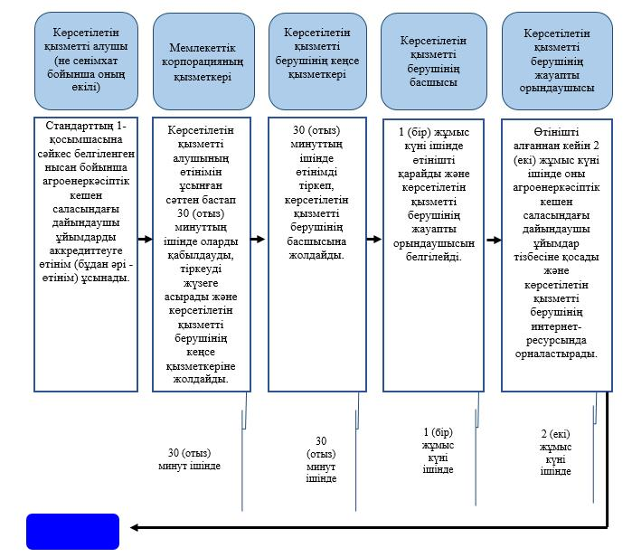

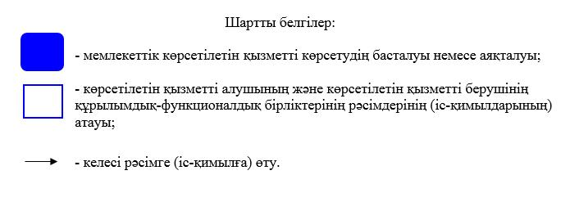

"Агроөнеркәсіптік кешен саласындағы дайындаушы ұйымдарды аккредиттеу" мемлекеттік көрсетілетін қызмет регламентіне 2-қосымша
Мемлекеттік корпорация арқылы мемлекеттік көрсетілетін қызметті көрсетуге тартылған ақпараттық жүйелердің функционалдық өзара іс-қимыл диаграммасы

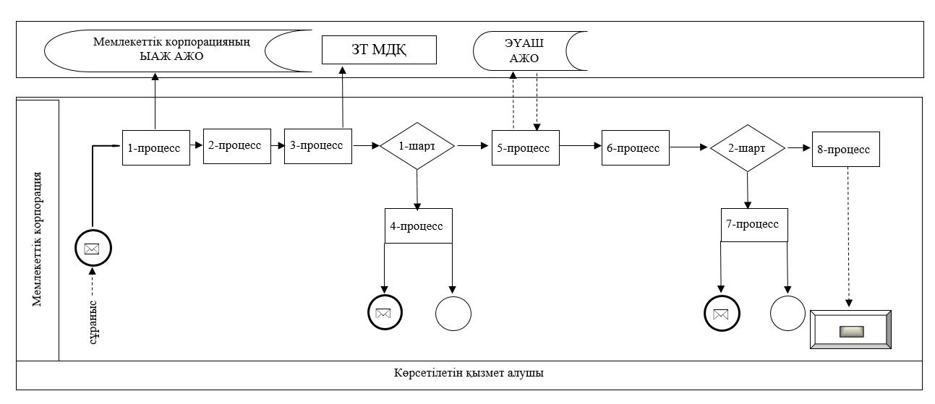

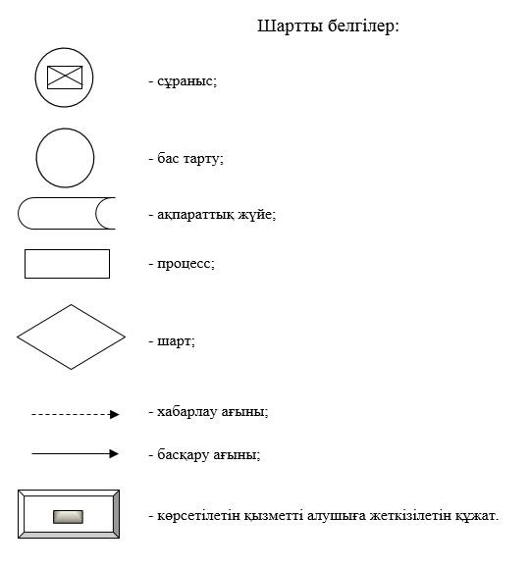

© 2012. Қазақстан Республикасы Әділет министрлігінің «Қазақстан Республикасының Заңнама және құқықтық ақпарат институты» ШЖҚ РМК

